凝心聚力担使命 踔厉奋发谱新篇
准职中提质培优推动职业教育高质量发展
为贯彻《国家职业教育改革实施方案》，办好公平有质量、类型特色突出的职业教育，提质培优、增值赋能、以质图强，加快推进职业教育现代化，更好地支撑我国经济社会持续健康发展的精神指示，认真落实教育部等九部门印发《职业教育提质培优行动计划（2020—2023年）》的通知，准旗职业高级中学以习近平新时代中国特色社会主义思想为指导，按照自治区教育厅和市、旗教体局的职业教育发展规划，结合学校实际情况，2021年9月成立了以校长为组长的“提质培优行动计划”和“双优校”建设小组，组织申报了提质培优项目8项，2021年11月份提交了“提质培优行动计划”和“双优校”建设方案以及任务书。
按照准格尔旗旗委旗政府办人民满意的教育宗旨，在准格尔旗旗委旗政府的大力支持和关心支持下，在旗教体局指导下，准格尔旗职业高级中学与中国教育电视台、新华社内蒙古分社相关同志经紧密沟通，就立足准旗职高办学实际，扎实推进准旗职业教育《职业教育提质培优行动计划（2020—2023年）》，经过三方不断地沟通交流，2022年3月25日三方形成了共识，出台了《关于同步推进央地共建具有民族地区特色的优质中职教育基地的工作安排》，就立足准旗职高，扎实推进职业教育提质培优行动计划（2020-2023）任务总体建设工作规划达成一致，签署协议，组建专门工作组领导小组开展工作。
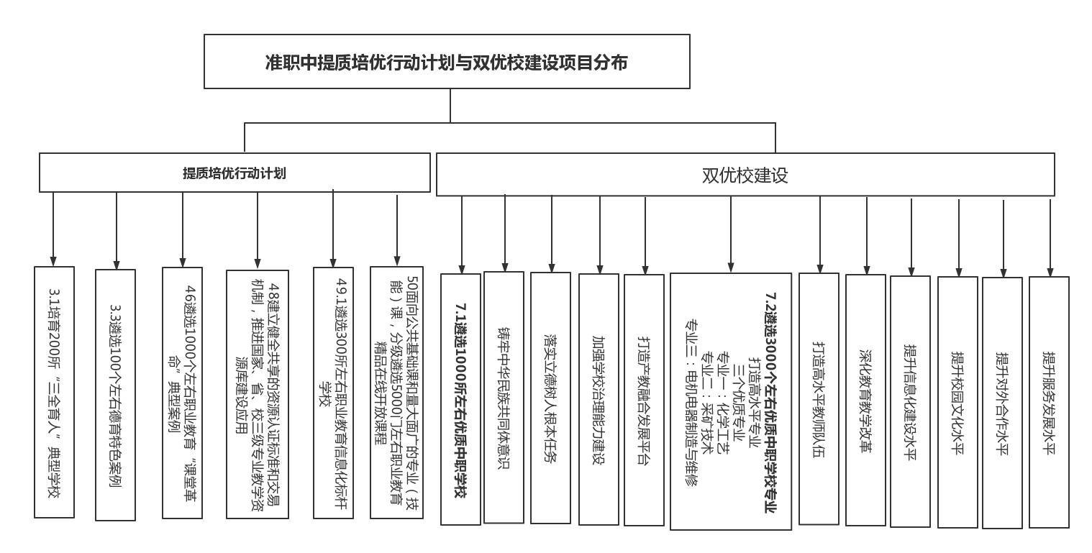
注：提质培优任务7.1和7.3在双优校里面合并展示，共同建设。

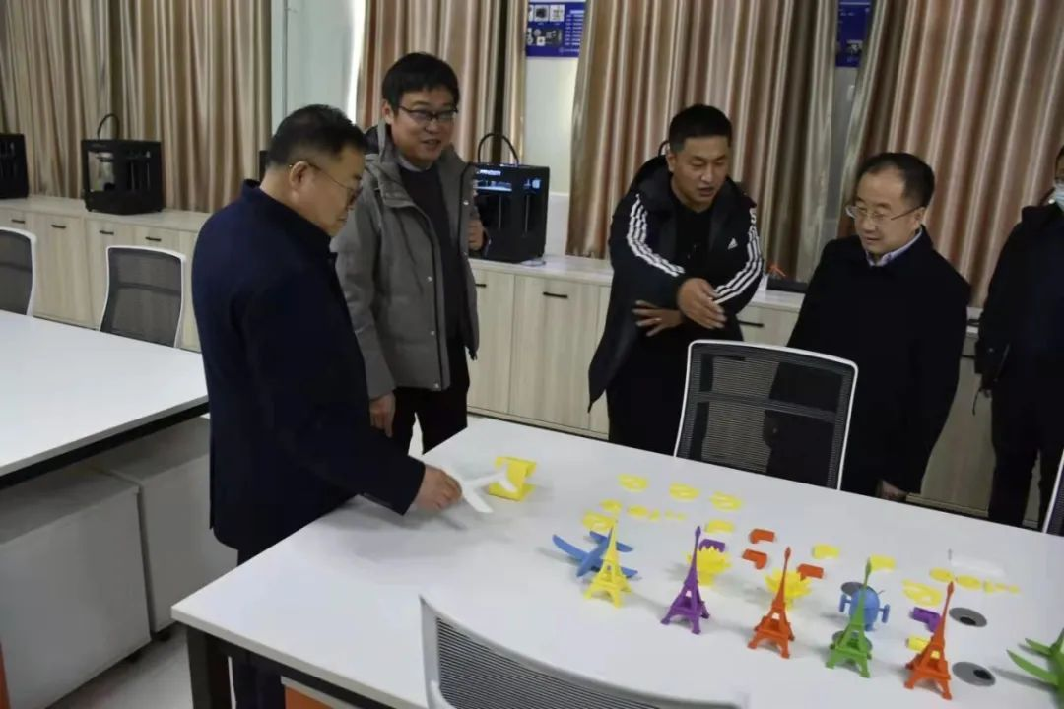新华社、中国教育电视台、旗委旗政府相关领导视察工作。
2022年工作开展回顾
2022年4月份学校成立提质培优项目建设工作组织机构，确立“周报告，月总结”的工作制度，梳理出围绕“双优校”项目建设连带其他项目同步推进的工作思路，制定出切实可行的任务推进规划图，项目建设进入实质性推进阶段。
2022年5月8日，中国教育电视台与准格尔旗职业高级中学正式签署“央地共建具有民族地区特色优质中职教育基地合作框架协议”。
2022年5月18日，组织召集线上专题培训会，邀请教育部职成司院校处处长李恒、重庆经贸中专校长何仁聘分别从中职建设的宏观政策和院校具体做法角度，对准职中全体教师进行讲解，标志着央地共建工作正式启动。
2022年5月26日，确定立即开展自治区三全育人典型案例申报材料申报、立即开展提质培优典型案例摄制工作。
2022年5月30日，协调中国教育电视台“梦开始的地方”摄制团队，开始在准职中摄制学校提质培优典型案例。
2022年5月31日，在工作组指导下，准职中向自治区教育厅提交名为《以文明月活动为抓手推动“三全育人”长效机制建设》的三全育人典型案例申报材料。
2022年6月份教育部职成司提质培优增值赋能典型案例进入年度总结阶段，工作组将加快推进中国教育电视台《梦开始的地方》典型案例制作播出工作，推荐准职中入选职成司2021年职业教育提质培优增值赋能典型案例征集展示工作中表现突出的单位，同步推进《梦开始的地方》节目合同签署工作。
2022年6月27日，准职中“三全育人”典型案例已在中国教育电视台《梦开始的地方》播出，入选2021年职业教育提质培优增值赋能典型案例征集展示工作中表现突出的单位。
2022年7月2日-7月13日，完成暑期校领导及骨干教师赴重庆考察培训和工作组主要成员湖南考察培训工作
2022年7月13日，同教育电视台相关负责同志一起，就中职学校三全育人建设工作、准职中的具体建设安排，初步确定组织联系三全育人工作开展较好的学校，安排准职中相关同志于8月进行考察学习；组织专家对准职中三全育人典型学校建设工作进行框架设计。
2022年7月27日，通过教育电视台邀请由武马群教授主导的团队为准职中拟定信息化建设总体方案。
2022年8月4日内蒙古自治区下发《关于内蒙古自治区高水平高职学校和专业群及优质中职学校和专业建设单位遴选结果的公示》，准职中入选内蒙古自治区优质中职学校和专业建设单位拟立项名单。
2022年8月中旬，向自治区教育厅申请2022年金砖国家职业技能大赛无人机操作赛项承办校，协调联系赛项技术支持单位。
2022年9月1号，我校召开“双优”建设项目汇报会，请到教育部巡视专员、中国职业技术教育学会常务副会长兼秘书长、教育部职教与成教司原副司长刘占山及部分专家莅临我校指导。
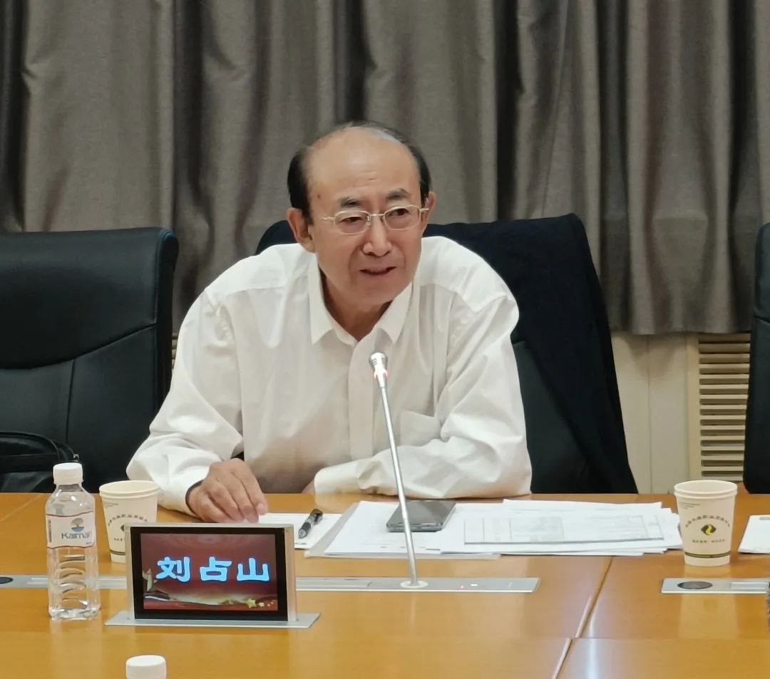
2022年9月初份协调联系网络营销(暂定名)专业对口高职——内蒙古商贸职业学院对接合作，并推动网络营销专业合作方与准职中相关负责教师开始每周集体备课、院校企共同开展专业建设。
2022年9月上旬份协调联系金砖国家职业技能大赛无人机操作赛事技术赞助方推进准职中参赛选手决赛备赛工作。
2022年9月15日，学校承办的2022年金砖国家职业技能大赛（决赛）内蒙古自治区选拔赛人工智能机器人系统集成及应用和无人机操作赛项在准职中隆重开幕。教育部职业教育与成人教育司副司长、内蒙古自治区教育厅副厅长张俊喜，内蒙古自治区教育厅职业教育与成人教育处副处长陈宏利，鄂尔多斯市委常委、副市长王心宇，鄂尔多斯市教育体育局党组书记、局长万世斌，中国教育电视台职教提质培优项目负责人、全国职教传播能力建设专委会常务副秘书长、新华社主任编辑倪海青，准格尔旗政府副旗长张亚男，准格尔旗教育体育局党组书记、局长周利江等领导出席开幕式。

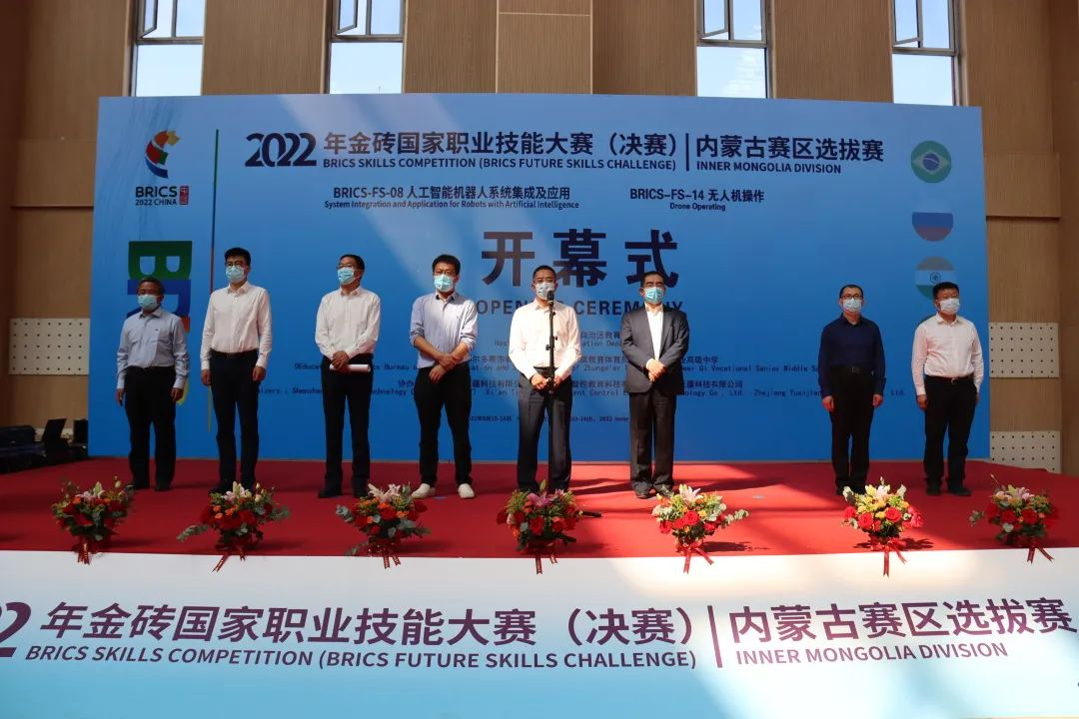

2022年10月11日组织修改“三全育人”整体规划，撰写准职中三全育人典型案例，并提交内蒙古自治区职业教育“提质培优行动计划”管理平台。
2022年10月23日邀请北京信息职业技术学院相关负责人根据准职中需求介绍信息化标杆校建设的具体安排，根据学校需求及专家建议，北京联创世纪为准职中制定信息化建设整体规划。
2022年10月24日组织撰写准职中“课堂革命”典型案例、“教学资源库”建设典型案例、信息化标杆学校建设典型案例、精品在线开放课程典型案，并提交内蒙古自治区职业教育“提质培优行动计划”管理平台。
2022年10月26日撰写准格尔旗职业高级中学承接提质培优行动计划（双优校建设）相关任务的可行性报告，规划2023年资金预算。
2022年10月29日学校拟订校优质专业建设十五条任务建议，并与中国职教协会邬宪伟副会长交流沟通可执行性和成效性。
2022年11月3日撰写“三全育人”典型学校具体建设方案，及执行周期规划，推进项目招标采购。提交智慧校园一期建设方案，推进项目招标采购。
2022年11月5日邀请专家对全校教师进行教师教学能力大赛培训，帮助优质专业教师打磨参赛作品。
2022年11月1日至6日，由中华人民共和国教育部、中华人民共和国人力资源和社会保障部等共同主办的2022金砖国家职业技能大赛总决赛在厦门举行。准格尔旗职业高级中学机电工程系教师于福全、王磊、侯旭代表内蒙古自治区参加了人工智能机器人系统集成及应用和无人机操作两项比赛的总决赛。经过两天激烈比拼角逐，于福全老师和王磊老师在人工智能机器人系统集成及应用比赛项目中荣获三等奖，这是决赛中内蒙古地区获奖的唯一一支队伍。
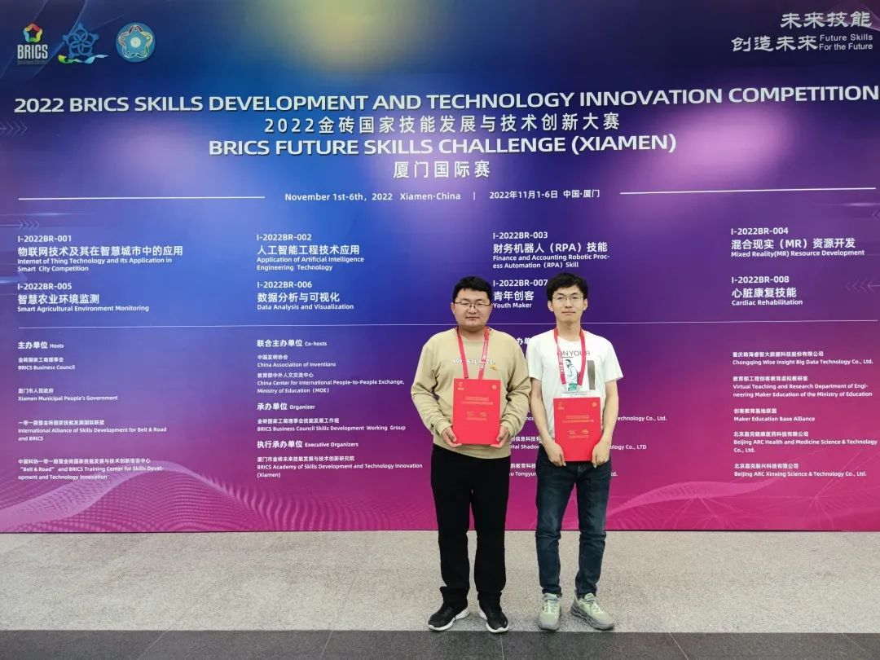
2022年11月12日组织立项了5门在线开放课程，根据学校需求邀请专家对课程的教学背景、教学目标、线上线下学时分配、教学内容组织与安排、考核方式等进行规划，安排摄制团队对课程拍摄制作、教学素材搜集、视频拍摄、视频剪辑、动画制作等工作逐项展开。
2022年11月30日底针对学校优质专业建设任务撰写2023年工作规划。

2023年工作开展情况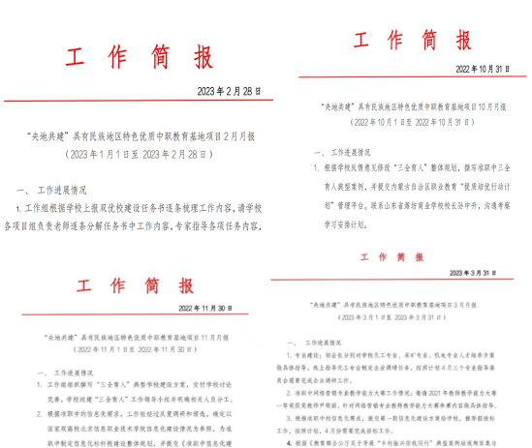作开展情况
2023年2月邀请职教学会邬宪伟副会长为准职中全体教师进行《如何成为职教名师》讲座，动员全体教师积极参与学校双优校建设工作。中国职教协会邬会长分别对学校化工专业、采矿专业、机电专业人才培养方案做具体指导，建议各专业首要任务是成立专业建设委员会，3月开始进行产业调研，逐步完成能力结构分析、SWOT分析、课程体系，本学期完成三个优质专业人才培养方案报教育厅备案。
2023年3月初，邀请中国职教协会邬会长分别对学校化工专业、采矿专业、机电专业人才培养方案做具体指导，线上指导化工专业制定企业调研任务，按照计划4月三个专业指导委员会需要完成企业调研工作。
2023年3月7日学校就三个优质专业化工专业、采矿专业、机电专业向中国职教协会邬会长提交了专业建设委员会名单及企业调研报告，中国职教协会邬会长对三个专业建设委员会人员组成给予建议，对三个专业调研报告分别指导。
2023年3月11日邀请2021年教师教学能力大赛一等奖获奖教师尹顺丽，针对教师教学能力大赛参赛内容做具体指导。
2023年3月5日根据准职中的信息化需求，提交第一期信息化建设方案给学校，推荐招投标工作，按照计划，4月份需要完成招标工作。
2023年3月20日根据《教育部办公厅关于开展“乡村振兴你我同行”典型案例短视频征集与宣传活动的通知》，组织拍摄3分钟短视频提报职成司及中国教育电视台，同时制作10分钟专题片在中国教育电视台进行展示。
2023年3月26日网络营销专业师生参加由中国教育电视台与福建省教育厅主办的，第十一届大学生电视节职教系列活动之视频制作与新媒体营销竞赛，学校刘国强、崔楷桌两位同学在指导教师郝玉林、刘娜的指导下，荣获团体三等奖。
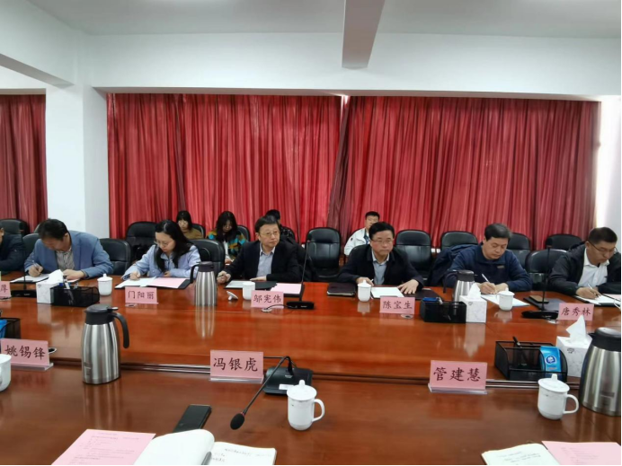
2023年4月21日，我校多个部门随同教育部职教协会副会长邬宪伟赴包头就中高企一体化贯通培养模式进行交流和合作。
2023年5月9日学校组织完成三个优质专业化工专业、采矿专业、机电专业的企业调研活动并提交了企业调研报告，请中国职教协会邬会长根据学校提交的内容指导三个专业重新修改专业调研报告。
2023年5月12日根据学校的信息化需求，完成准职中数字校园统一身份认证、融合门户、教学资源库平台建设。
2023年5月21日内蒙古教育厅确定准格尔旗职业高级中学参加化学实验技术、移动应用与开发两个国赛赛项，联系上海信息技术学校，对接化学实验技术参赛学生进行赛前训练。
2023年6月8日学校三个在建优质专业化工专业、采矿专业、机电专业提交了企业调研报告修改稿。
2023年6月17日对接包头职业技术学院与准职中网络营销专业3+2贯通培养。
2023年6月21日根据教育部《关于进一步推进职业院校数字校园建设试点的通知》，组织申报“数字化校园二期”建设试点校工作。
2023年6月24日“人民网+”客户端推出“中小学校长共话二十大”专题节目报道准职中教育改革典型案例。
2023年6月25日中国教育电视台《梦开始的地方-乡村振兴你我同行》播出准职中乡村振兴优秀案例。
2023年6月26日联系上海信息技术学校完成为期21天的化学实验技术参赛学生进行赛前训练，此赛项决赛于8月27日在上海信息技术学校举行，我校郭美霞、徐晓燕两位老师指导的学生郝雄、麻浩轩同学，在全国职业院校技能大赛化学实验技术赛项决赛中经过两天艰苦、激烈的比赛，最终荣获三等奖。这是我校在全国职业技能大赛国赛获奖方面零的突破，对我校实训和技能大赛工作具有重要意义！。
2023年7月邀请中国职教协会邬会长指导学校双优任务建设情况，按照过程性的目标、材料性的目标、成效性的目标对双优任务进行分类，对三个优质专业人才培养方案修订后，针对每类目标完成情况给予指导。
2023年8月16日至22日，我校组队参加在北京亦创国际会展中心举行的世界机器人大赛，2022级计算机应用1班学生鲁昊功、高仲恒、贺智炫在Dobot人工智能机器人赛项——航天英雄挑战赛中荣获二等奖。
2023年8月20日信息化校园建设第一期部署工作完成统一身份认证、融合门户与现有平台对接。信息化二期计划建设教学平台、门户网站、智慧党建系统。
2023年9月6日按照任务规划图组织各项目负责人提交各项任务的佐证材料，其中党建工作、信息化工作等大部分按照任务书完成。
2023年9月12日我校被郑州工业安全职业学院邀请参与省级教学资源库网络营销与直播电商专业建设工作。
2023年9月28日学校申报国家级职业教育一流核心课程、职业教育校企合作典型生产实践项目。
2023年9月22日请中国职教协会邬会长验收目前学校已经完成的精品课程、教学资源库内容，并提出改进意见。
2023年9月23日推进信息化二期建设招投标工作。
2023年9月25日开展网络营销专业、财会专业、采矿技术专业教师教学能力大赛参赛队实施报告讲解培训、竞赛技巧提升培训。
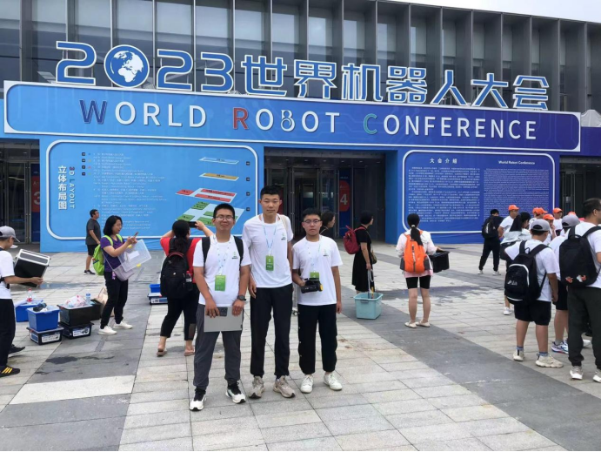
2023年10月13日—14日，我校承办的“第七届金砖国家技能发展与技术创新大赛之元宇宙教育虚拟仿真资源设计与制作国赛决赛”顺利完赛。
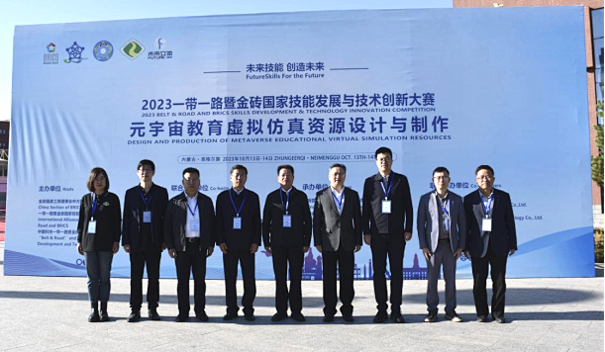
征途漫漫，惟有奋斗；重任在肩，只争朝夕。我们靠团结奋斗赢得了一次次胜利，也必然能靠团结开辟更加美好的未来。“提质培优”项目建设工作还在继续，我们将继续认真贯彻落实党的二十大精神和习近平总书记关于职业教育的重要指示精神，动员全校教职员工，牢记为党育人、为国育才使命，继续努力团结奋斗，为推动学校高质量发展，争创双优学校而团结奋斗！
我们建成“双优校”的目标一定会实现！！！
(内容提供：准格尔旗职业高级中学督导与质控办公室)

